DEVELOPPEMENT DURABLE
Circuit des TDJ

En amont du TDJ

- Demander le label Ecobad (tutoriel ci-après)
- Inviter les élus locaux
- Inciter au covoiturage dans les convocations
- Réserver une zone pour les personnes à mobilité réduite
- Prévoir une trousse de soins s’il n’y en a pas dans le gymnase
- Prévoir l’achat de quelques produits locaux/circuit court à la buvette
- Utiliser des éco gobelets (Possibilité d’emprunt au niveau du comité)
- Prévoir une signalétique pour le tri sélectif en fonction des produits de votre buvette
- Réfléchir à la mise en place des diverses collectes : de bouchons en plastique pour Agir Contre le Cancer 26, de volants usagés pour la société Boite APAR’T, de matériels badminton encore utilisables pour le RESE ou Solibad.

Le jour du TDJ

- Afficher les documents fournis par le comité : affiche type des TDJ, charte développement durable du comité, fiche d’échauffement, les 10 réflexes en or, affiches fédérales
- Affichage pour le tri sélectif
- Parler des partenaires dans le discours d’accueil
- Signaler les collectes (annonces micros, pancartes)
- Réserver une zone pour les personnes à mobilité réduite.
- Utiliser du papier EFC
- Imprimer en mode brouillon
- Imprimer les feuilles de matchs en format réduit
- Contribuer à la vente de produits Solibad (Affiche des prix donnée par le comité).
- Donner au JA le nombre de bénévoles présents pour organiser le TDJ

Nous vous remercions pour votre contribution.

TUTORIEL DEMANDE ECOLABEL
Guide d’accompagnement pour demander l’Ecobad

La demande de label Ecobad est très simple ! Nous allons vous guider tout au long de
votre démarche.

Dans un premier temps, vous devez suivre le lien ci-après :

Demander le label Ecobad

Pour vous accompagner, nous avons préalablement fait une demande type à l’aide des
actions citées dans le cahier des charges. Il vous suffit ensuite de cocher les mêmes cases
que ci-dessous.

NB : pensez à valoriser vos initiatives et à rentrer toutes les informations propres à votre club que nous n’avons pas pu remplir. Exemple : nombre de bénévoles
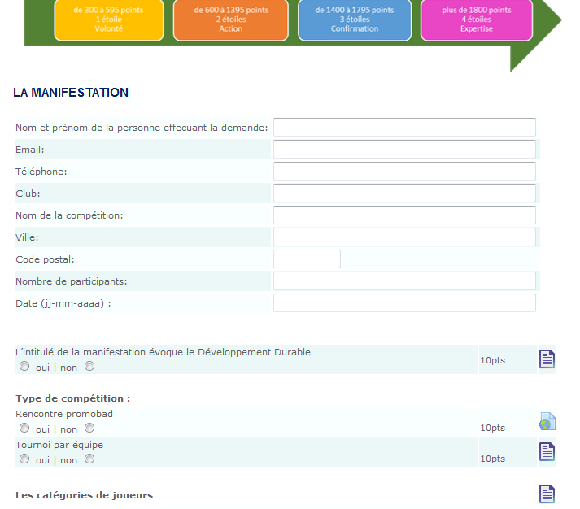
.

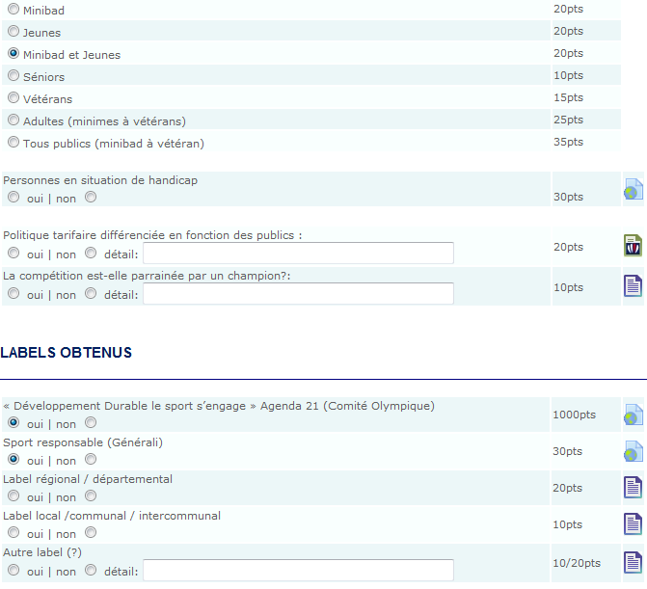
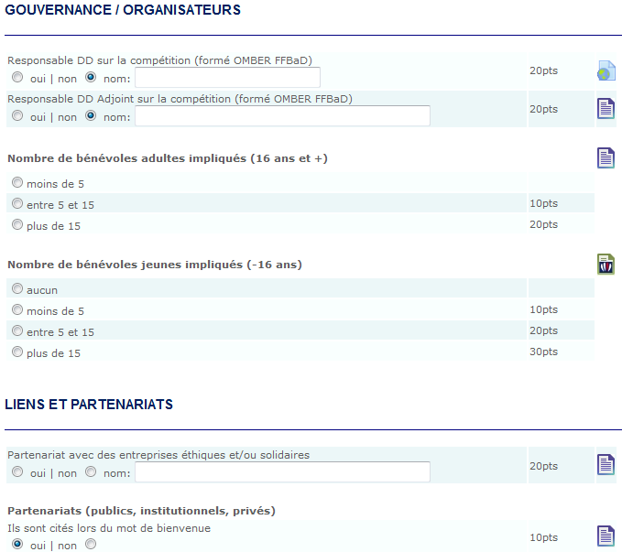
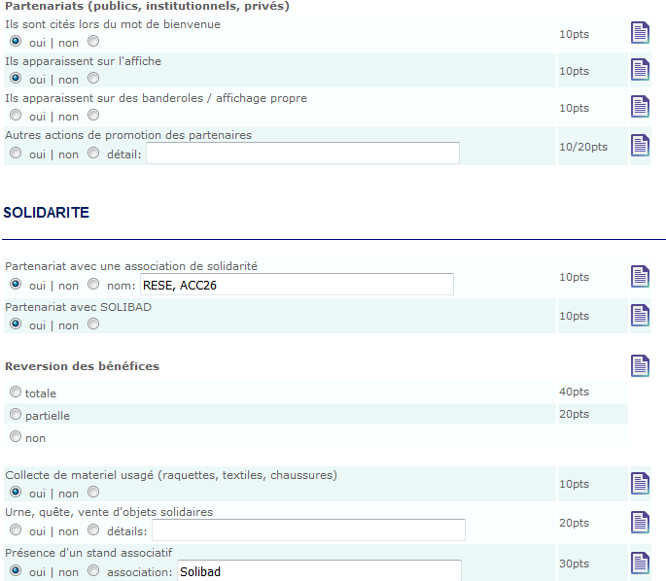
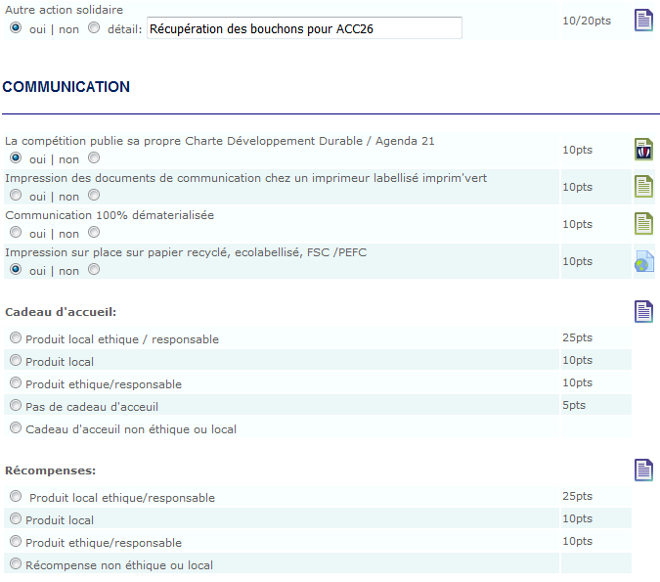
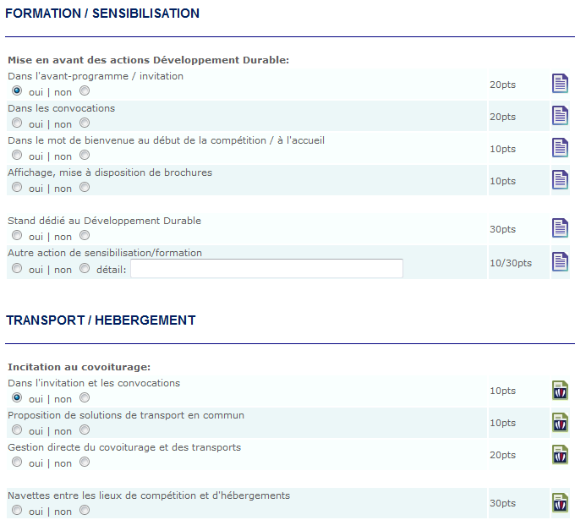
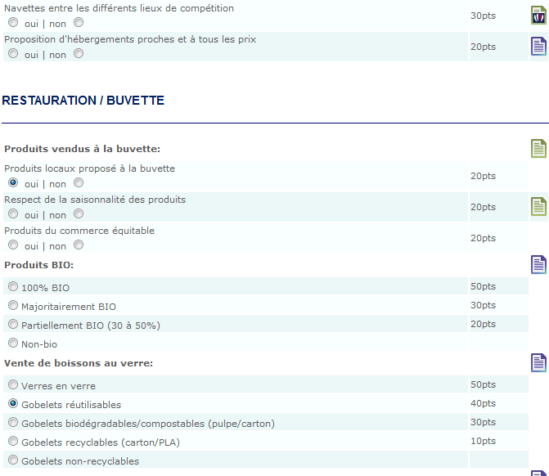
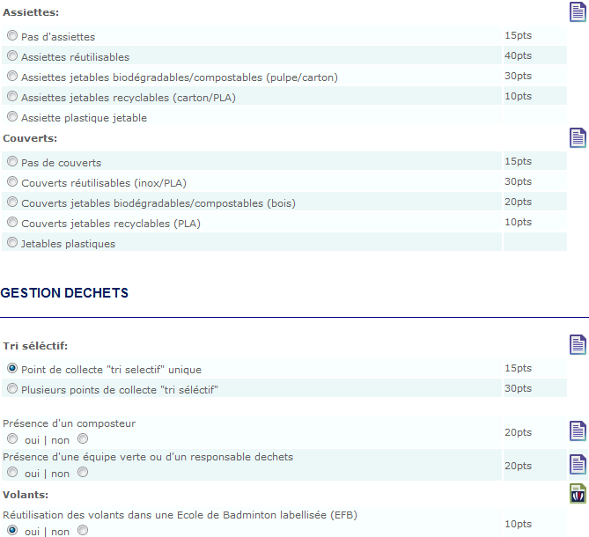
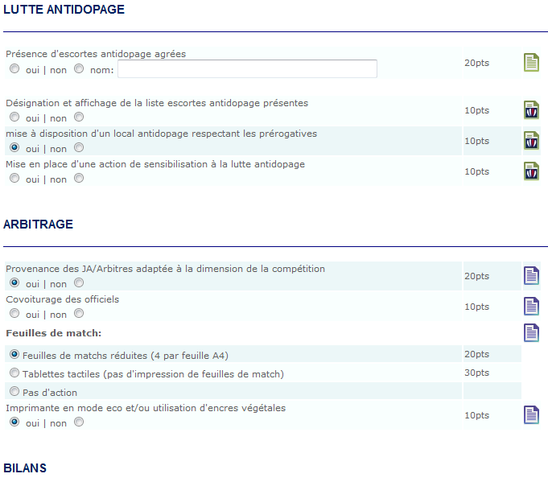
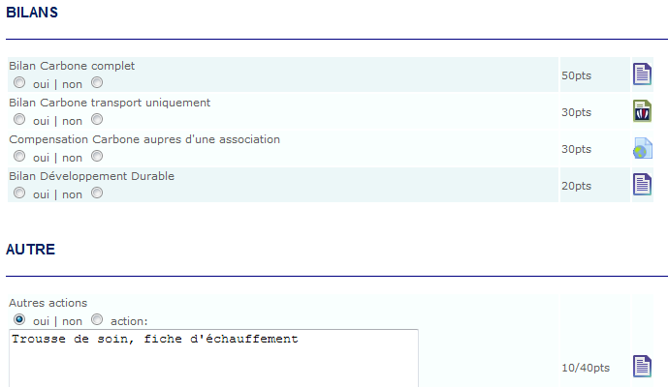
Il vous suffit ensuite de valider votre demande avant examen par la FFBAD.

Nous restons à votre disposition pour vous accompagner.

